Sahabat Manca Negara
Dibuat oleh Ghaziya Hafiza Rahma

Ramadhan di Bonn, Jerman
Aku senang sekali mendengar cerita dari ummi Lenny di Jerman. Kemarin-kemarin aku cuma bisa baca buku. Dan sekarang aku bisa mendengar langsung cerita Ramadhan di Jerman. Ternyata Ramadhan di Jerman khususnya kota Bonn seru juga ya, aku kira tidak ada shalat idul fitri ternyata ada, dan aku kira muslim disana sedikit, ternyata di Bonn banyak muslimnya. Aku mencari peta Bonn, ternyata benar Bonn itu ada di perbatasan antara Jerman dan Belgia. Aku mencari sejarah Bonn di google, ternyata Bonn itu pernah jadi ibu kota Jerman Barat. Bonn itu tempat kelahiran seorang musisi yaitu Ludwig van Beethoven. Kota Bonn itu bertetangga dengan kota Aachen, kota Aachen adalah kota tempat pak BJ Habibie kuliah. Ini gambaran kota Bonn https://www.youtube.com/watch?time_continue=6&v=auUTkD3D-JY&feature=emb_title
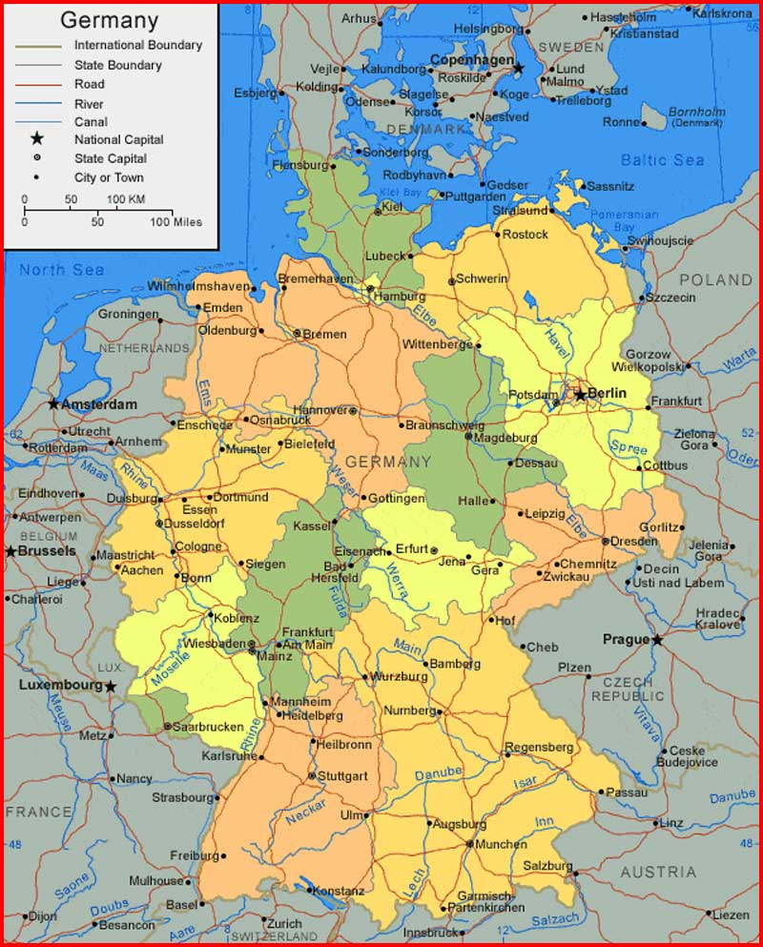
Peta Jerman
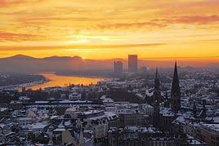
Kota Bonn
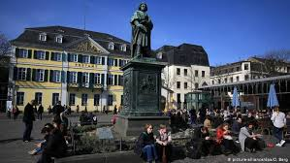
Monumen Beethoven

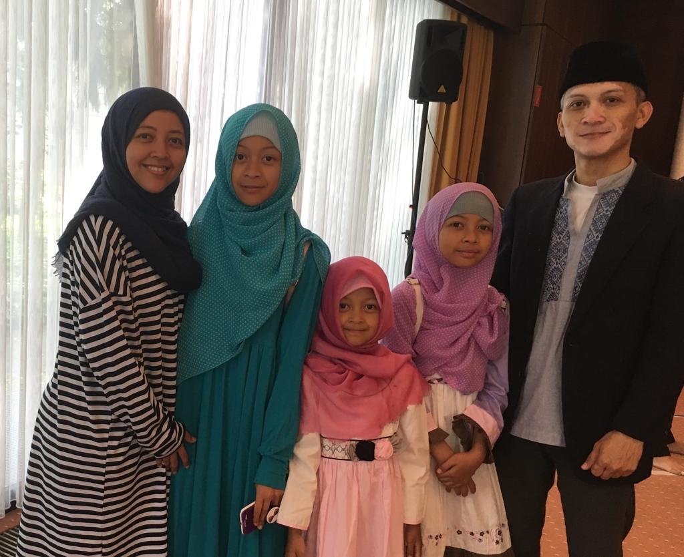
Keluarga Ummi Lenny

Ramadhan di Melbourne, Australia
Aku mendengar cerita Ramadhan di Melbourne Australia dari bunda Inggit dan dua putranya, Syafa dan Faiz. Syafa berumur 13 tahun, sedangkan adiknya Faiz berumur 11 tahun. Puasa disana sebentar sekitar 10 jam, karena disana mau musim dingin. Suhu disana 16 derajat celcius. Mereka tinggal di Melbourne karena bunda Inggit kuliah. Mereka tinggal disana dari 2019. Kata Syafa dia lebih suka tinggal di Melbourne. Aku baru tau Melbourne itu dimana. Ternyata Melbourne itu ibukota negara bagian Victoria. Melbourne itu termasuk kota besar di Australia. Kota besar di Australia diantaranya adalah Perth, Sidney, dan Canberra ( ibukota Australia).
Peta Australia

Ramadhan di Miyazaki, Jepang
Aku mendengar cerita Ramadhan di Miyazaki Jepang dari Ummi Melisa. Ummi Melisa tinggal di Jepang sejak 2016. Ummi Melisa tinggal di Jepang karena suaminya kuliah. Ummi Melisa menunjukkan apato yang Ummi Melisa tinggali. Suasana apatonya sepi, bersih, dan ramah lingkungan, aku senang lihatnya. Ummi Melisa suka ke pantai naik sepeda sama anaknya. Di kota Miyazaki tidak ada masjid, kata Ummi Melisa kalau sholat Ied suka sewa aula untuk shalat. Orang-orang disana ramah-ramah sekali, kalau ketemu tetangga dianjurkan untuk menyapa. Warga Miyazaki tertib dan disiplin sekali. Setiap orang tidak boleh parkir sembarangan, kalau mau parkir ke rumah teman harus lapor RT dulu. Ada ruang sampah khusus untuk per tiga RT dan untuk membersihkannya bergantian. Kalau buang sampah harus dipilah. Bila tidak di pilah akan di kasih peringatan dan sampahnya tidak akan diangkut.
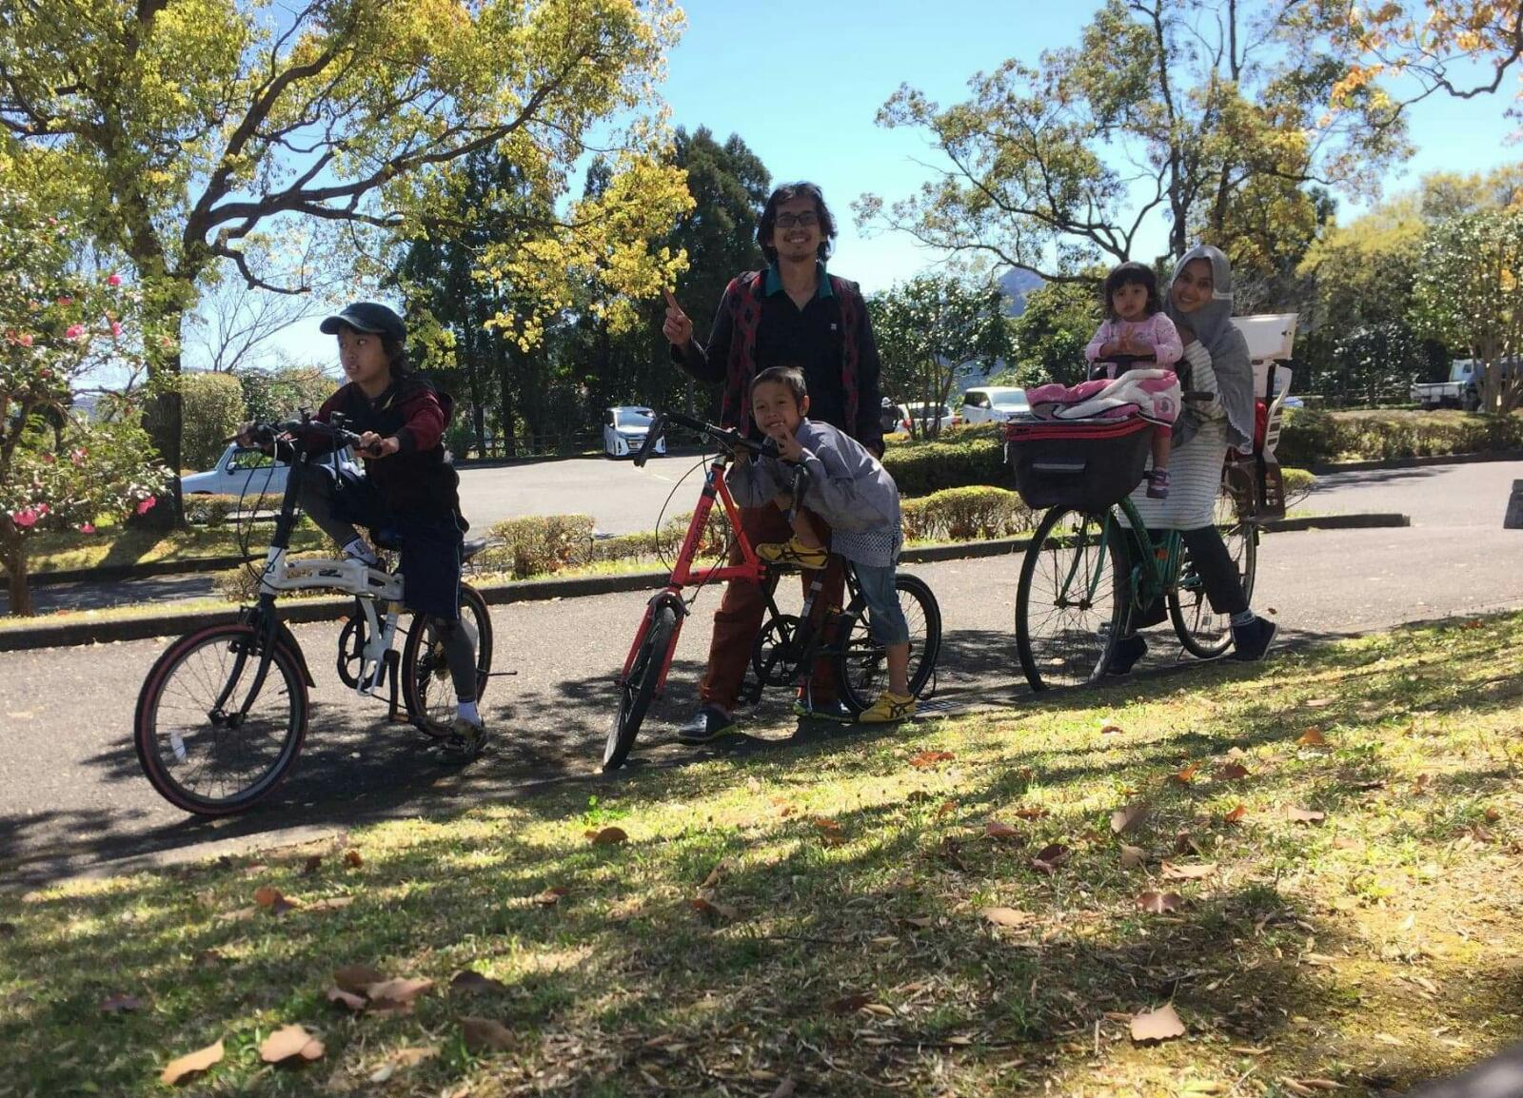
Keluarga Ummi Melisa
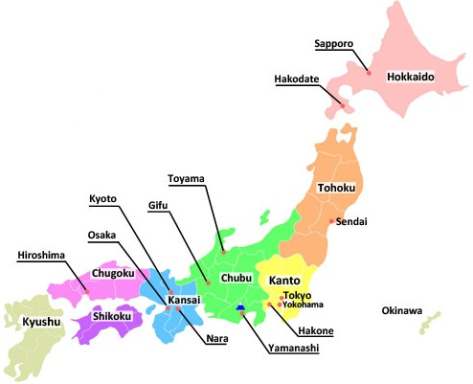
Peta Jepang
Ramadhan di Amsterdam, Belanda
Aku mendengar cerita Ramadhan di Amsterdam Belanda dari tante Eni dan putrinya Argya. Argya berumur 12 tahun. Tante Eni tinggal di Amsterdam sejak 2016. Tante Eni tinggal di Amsterdam karena tante Eni kuliah. Aku senang lihat kota Amsterdam karena kotanya rapi dan tertata. Tong sampah disana punya ruang bawah tanah. Disana ada kanal untuk menampung air sehingga tidak terjadi banjir. Puasa di Amsterdam sekitar 18 jam bila musim panas. Disana ada masjid, dari rumah tante Eni sekitar 5 menit kalau jalan kaki. Di masjidnya ada adzan maghrib dan adzan Jum'at. Di Amsterdam ada toko halal. Di toko tersebut ada sosis halal dan beragam olahan daging. Amsterdam adalah ibukota Belanda. Tante Eni suka di Belanda karena banyak makan halal.
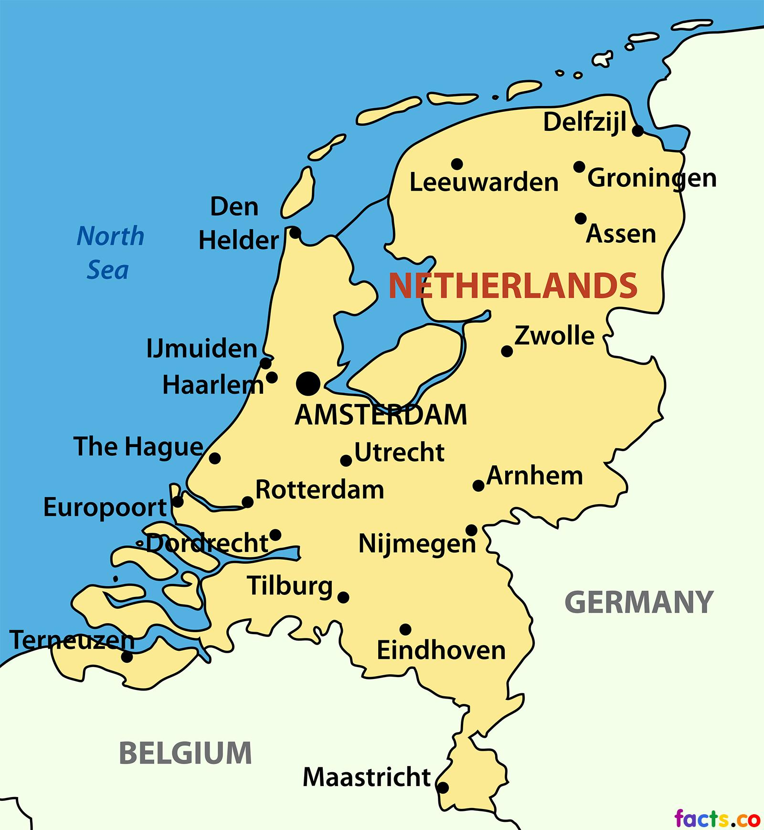
Peta Belanda

Hikmah Program Sahabat Manca Negara
Bagiku semua pertemuan seru. Aku senang bisa mendengar cerita langsung Ramadhan di beberapa negara kemarin-kemarin aku cuma bisa baca di buku. Oh di luar negeri puasanya penuh perjuangan dan kesabaran. Kesabaran untuk menahan godaan ketika orang-orang di jalan pada makan. Kesabaran untuk puasa yang lama di musim panas sekitar 15 sampai 18 jam, sedangkan di musim dingin memang cuma sebentar tapi lapar bisa sampai pingsan. Perjuangan untuk pergi ke mesjid yang jauh, sedangkan kalau di Indonesia tinggal jalan kaki. Aku bersyukur tinggal di Indonesia yang banyak orang muslim.

